附件2

第三期中医医院院长培训班培训地点路线图

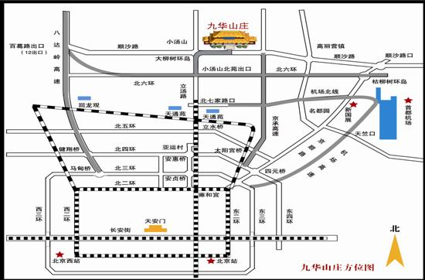
酒店联系电话：010-61782288
从市区到九华山庄大致路线：
（一）火车抵京：
1．北京站乘地铁在崇文门站或雍和宫站，换乘地铁5号线到终点站天通苑北出站，乘坐985、984、643路公交车到大柳树环岛，向东步行200米即到九华山庄；
2．西客站乘9路公交车到崇文门西，换乘地铁5号线到终点站天通苑北出站，转乘985、984、643路公交车到大柳树环岛，向东步行200米即到九华山庄。
（二）飞机抵京：
1．从首都机场乘机场开往西单民航大厦的大巴在东直门下车，换乘地铁2号线到雍和宫站，换乘地铁5号线到终点站天通苑北出站，乘坐985、984、643路公交车到大柳树环岛，向东步行200米即到九华山庄；
2．从首都机场乘出租车经北线到昌平区小汤山镇九华山庄，大约30公里车程。
（三）自带车辆：
1．八达岭高速公路往北，到北六环往东，从小汤山（立汤路）出口出来往东500米红绿灯往北，经大柳树环岛往东200米路北即到；
2．从亚运村往北经立水桥直到大柳树环岛往东即到；
3．京承高速往北，到北六环往西，从小汤山（立汤路）出口出来往东500米红绿灯往北，经大柳树环岛往东200米路北即到。

